ООО «Турцентр-ЭКСПО» г. Белгород, ул. Щорса, 64 а, III этаж
Остановка ТРЦ «Сити Молл Белгородский»
www.turcentr31.ru т./ф: (4722) 28-90-40; тел: (4722) 28-90-45; +7-951-769-21-41

АДЛЕР, Гостевой дом «АДЛЕР» Лето 2021
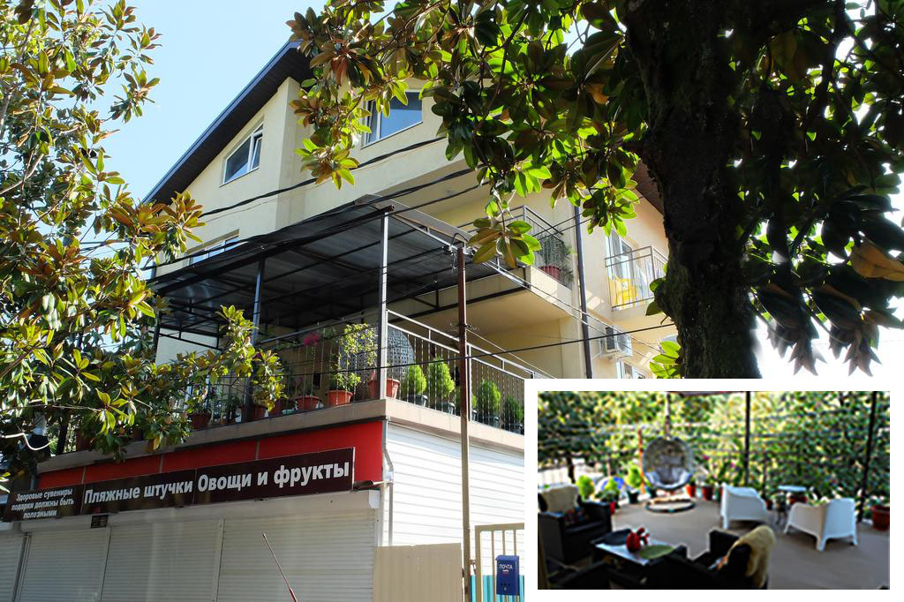

Гостевой дом «АДЛЕР» расположен в центре Адлера, на первой береговой линии, поблизости от всей необходимой инфраструктуры, развлекательных центров и популярных достопримечательностей. Здесь Вы сможете посетить знаменитый Олимпийский Парк, Сочинский Океанариум, побывать в экскурсиях по окрестным местам, насладиться красотой горных пейзажей, вдохнуть чистый прозрачный горный воздух, увидеть безграничность синего моря и забыть на время о хлопотах и заботах будних дней. В непосредственной близости от гостевого дома «АДЛЕР» находятся кафе и рестораны, где Вы можете перекусить во время прогулки. К Вашим услугам Wi-Fi-интернет, стиральная машина, гладильная доска и утюг, круглосуточная стойка регистрации. В шаговой доступности от отеля «АДЛЕР» находятся кафе, рестораны, Парк культуры и отдыха, знаменитый Маяк и Свято-Троицкая церковь.

Размещение: «Стандарт» 2-х, 3-х, 4-х местные номера с удобствами (WC, душ, ТВ, кондиционер, одна двуспальная или две односпальные кровати, шкаф, фен, туалетно-косметические принадлежности, балкон уточнять), холодильник на этаже на 6 номеров.
Пляж: «Чайка» -3 мин - мелко -галечный.
Питание: общая кухня для самостоятельного приготовления пищи.
Дети: принимаются с 2-х лет, до 5 лет на одном месте с родителями – 6200 руб., до 12 лет скидка на проезд – 200 руб.
Стоимость тура на 1 человека (7 ночей)
Размещение  Заезды | СТАНДАРТ
 | 2-х мест.  с удоб.  окна на кафе | 2-х мест.  с удоб.  окна на тихую сторону | 3-х мест.  с удоб. | 4-х мест.  с удоб.
31.05.-09.06. | 16350 | 18450 | 14850 | 13550
07.06.-16.06. | 16350 | 18450 | 14850 | 13550
14.06.-23.06. | 16550 | 18650 | 15000 | 13750
21.06.-30.06. | 16550 | 18650 | 15000 | 13750
28.06.-07.07. | 17550 | 18950 | 15750 | 13950
05.07.-14.07. | 17750 | 19150 | 15750 | 14450
12.07.-21.07. | 17950 | 19350 | 15950 | 14650
19.07.-28.07. | 17950 | 19350 | 15950 | 14650
26.07.-04.08. | 17950 | 19350 | 15950 | 14650
02.08.-11.08. | 17950 | 19350 | 15950 | 14650
09.08.-18.08. | 17950 | 19350 | 15950 | 14650
16.08.-25.08. | 17950 | 19350 | 15950 | 14650
23.08.-01.09. | 17950 | 19350 | 15950 | 14650
30.08.-08.09. | 16950 | 19150 | 15150 | 14150
06.09.-15.09. | 16750 | 18950 | 15150 | 13950
13.09.-22.09. | 16550 | 18750 | 14950 | 13950
20.09.-29.09. | 16550 | 18550 | 14950 | 13750
В стоимость входит: проезд на автобусе, проживание в номерах выбранной категории, сопровождение, страховка от несчастного случая.
Курортный сбор за доп. плату – 10 руб/чел. в день.
Выезд из Белгорода еженедельно по пятницам
Хочешь классно отдохнуть – отправляйся с нами в путь!!!!

